Министерство образования Республики Беларусь

Учреждение образования БЕЛОРУССКИЙ ГОСУДАРСТВЕННЫЙ УНИВЕРСИТЕТ

ИНФОРМАТИКИ И РАДИОЭЛЕКТРОНИКИ

Факультет Информационных технологий и управления Кафедра Интеллектуальных информационных технологий

## ОТЧЁТ

по лабораторной работе №4

по дисциплине «Аппаратное обеспечение интеллектуальных систем» на тему:

«Синтез комбинационных схем»

Вариант 10

Выполнила: Д. В. Демидовец

Студент группы 221703

Проверил: Е. А. Казаченко

Минск 2024

**Цель**: повторение и закрепление материала по синтезу комбинационных схем, освоение навыков по синтезу логических комбинационных схем, не содержащих элементов памяти.

**Задание 1**:

Сумматор — это устройство, предназначенное для арифметического сложения двух чисел. В большинстве случаев вычислений многобитных чисел в выполнении сложения для каждого разряда участвуют три операнда: [первое](https://ru.wikipedia.org/wiki/%D0%A3%D0%BC%D0%B5%D0%BD%D1%8C%D1%88%D0%B0%D0%B5%D0%BC%D0%BE%D0%B5) слагаемое (A)��, второе слагаемое (B) ��и третье слагаемое (С)��. Два выхода являются битом суммы(S) ��и битом переноса в i+1 разряд(P)��+1.

Таблица истинности сумматора:

|  |  |  |  |  |
| --- | --- | --- | --- | --- |
| A | B | С | P | S |
| 0 | 0 | 0 | 0 | 0 |
| 0 | 0 | 1 | 0 | 1 |
| 0 | 1 | 0 | 0 | 1 |
| 0 | 1 | 1 | 1 | 0 |
| 1 | 0 | 0 | 0 | 1 |
| 1 | 0 | 1 | 1 | 0 |
| 1 | 1 | 0 | 1 | 0 |
| 1 | 1 | 1 | 1 | 1 |

*Полученные СДНФ* для S и P:

S: (!a&!b&c)|(!a&b&!c)|(a&!b&!c)|(a&b&c)

P: (!a&b&c)|(a&!b&c)|(a&b&!c)|(a&b&c)

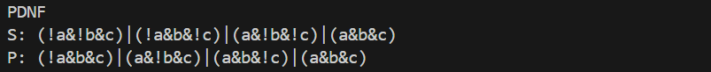

*Минимизация полученных СДНФ*:

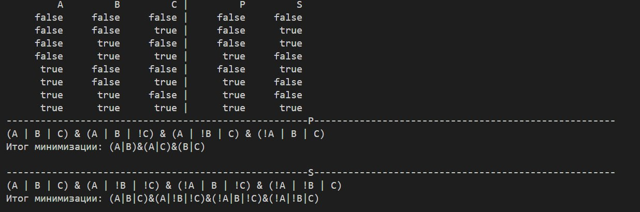

минимизация для S: (!A/\!B/\C)\/(!A/\B/\!C)\/(A/\!B/\!C)\/(A/\B/\C)

минимизация для P: (A/\B)\/(A/\C)\/(B/\C)

*Полученная схема* однобитного сумматора из минимизированных СДНФ:

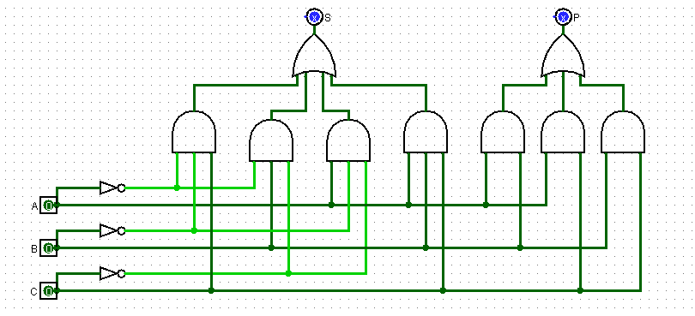

Примеры сложения:

A=1, B=1, С=1 (S = 1, 1 в уме)

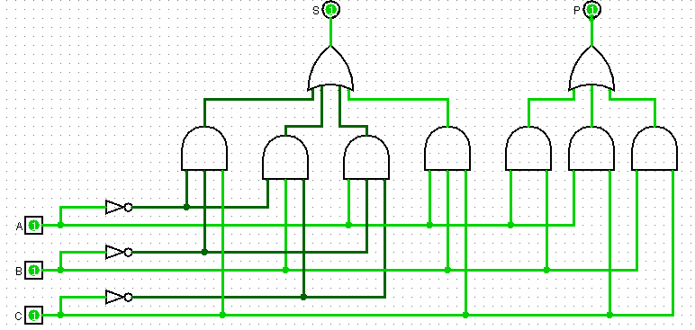

A=1, B=1, С=0 (S = 0, 1 в уме)

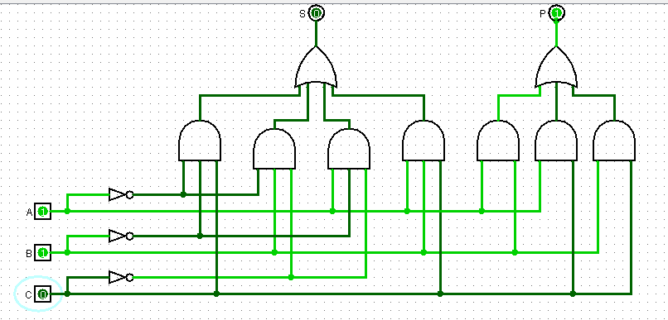

Полученная схема для 8-битного сумматора(последовательное подключение 1-битных сумматоров друг к другу):

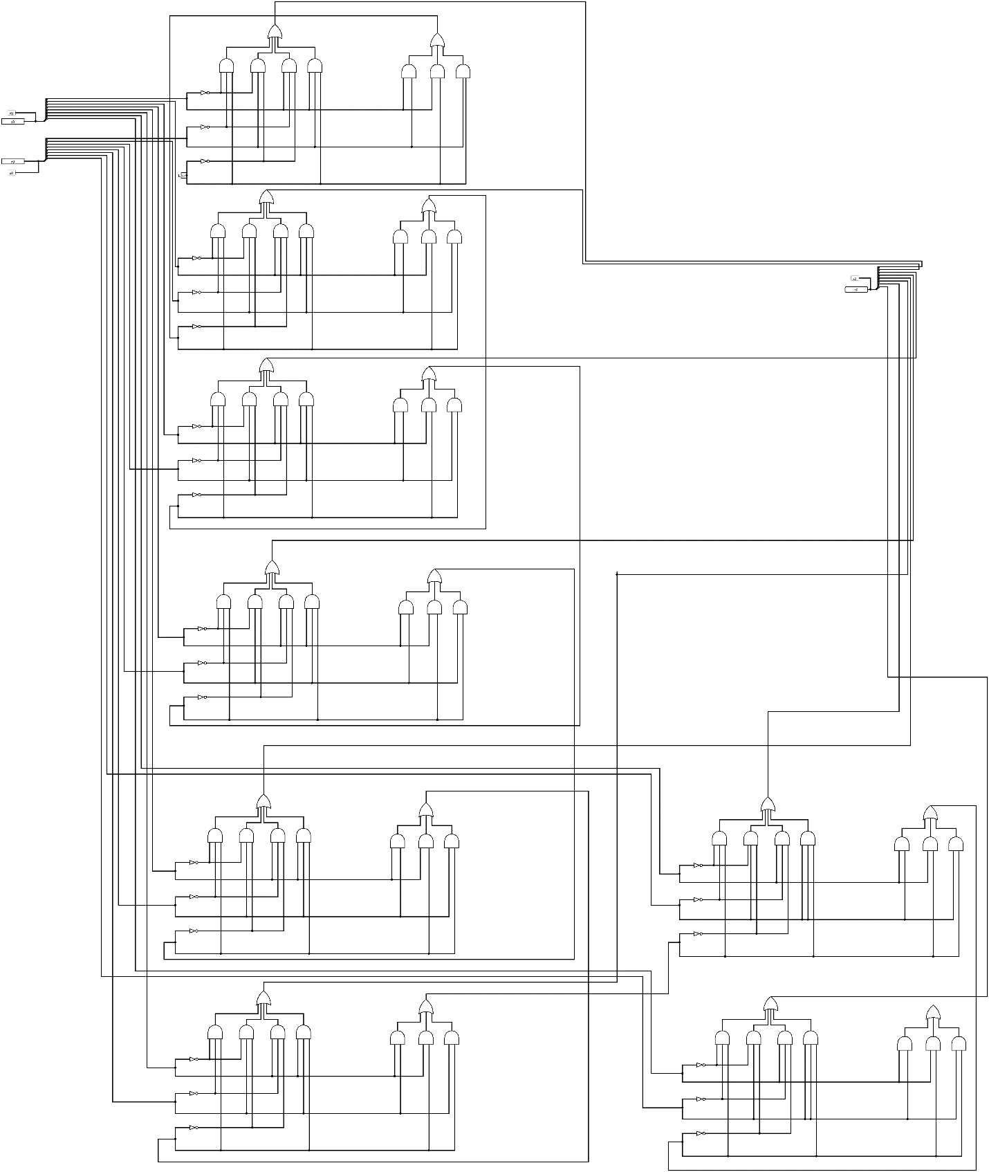

Примеры вычитания чисел:

1. 8 + 4 = 12

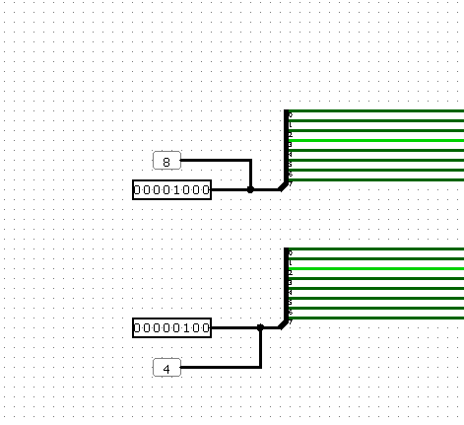 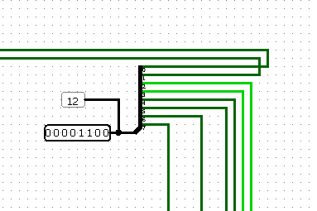

1. 47 + 15 = 62

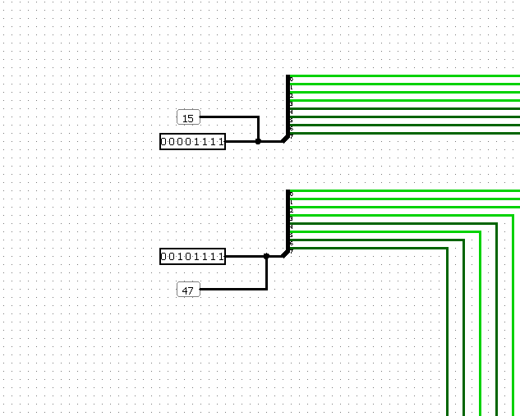 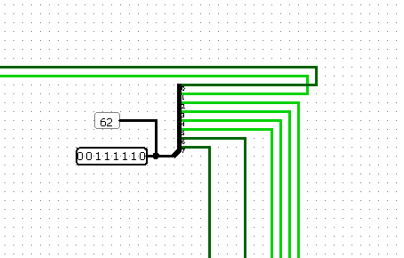

**Задание 2**:

Синтез преобразователя тетрад десятично двоичного кода Д8421 в код Д8421+5

|  |  |  |  |  |  |  |  |
| --- | --- | --- | --- | --- | --- | --- | --- |
| X4 | X3 | X2 | X1 | Y4 | Y3 | Y2 | Y1 |
| 0 | 0 | 0 | 0 | 0 | 1 | 0 | 1 |
| 0 | 0 | 0 | 1 | 0 | 1 | 1 | 0 |
| 0 | 0 | 1 | 0 | 0 | 1 | 1 | 1 |
| 0 | 0 | 1 | 1 | 1 | 0 | 0 | 0 |
| 0 | 1 | 0 | 0 | 1 | 0 | 0 | 1 |
| 0 | 1 | 0 | 1 | 1 | 0 | 1 | 0 |
| 0 | 1 | 1 | 0 | 1 | 0 | 1 | 1 |
| 0 | 1 | 1 | 1 | 1 | 1 | 0 | 0 |
| 1 | 0 | 0 | 0 | 1 | 1 | 0 | 1 |
| 1 | 0 | 0 | 1 | 1 | 1 | 1 | 0 |

Полученные СДНФ для Y4, Y3, Y2, Y1:

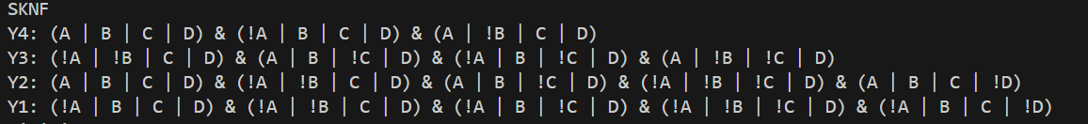

Результат минимизации:

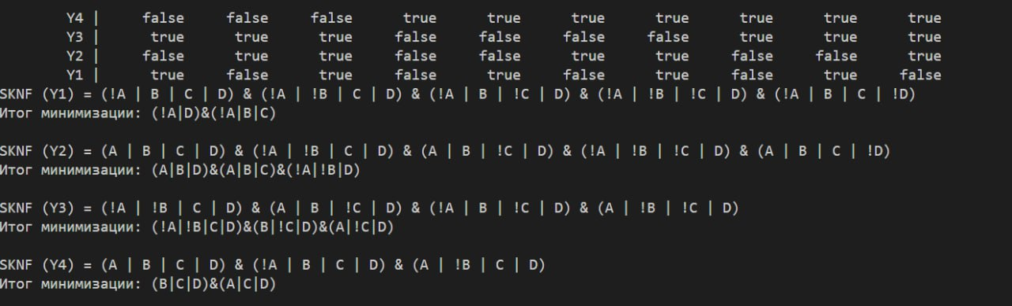

Схема из полученных минимизированных СДНФ:

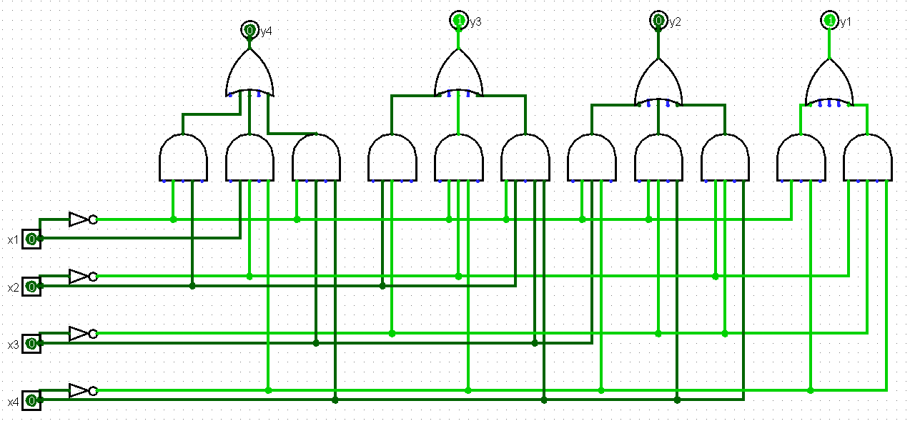

Примеры преобразования чисел:

3 -> 8

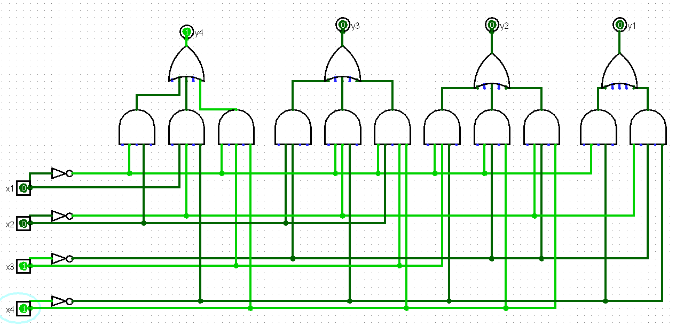

6 -> 11

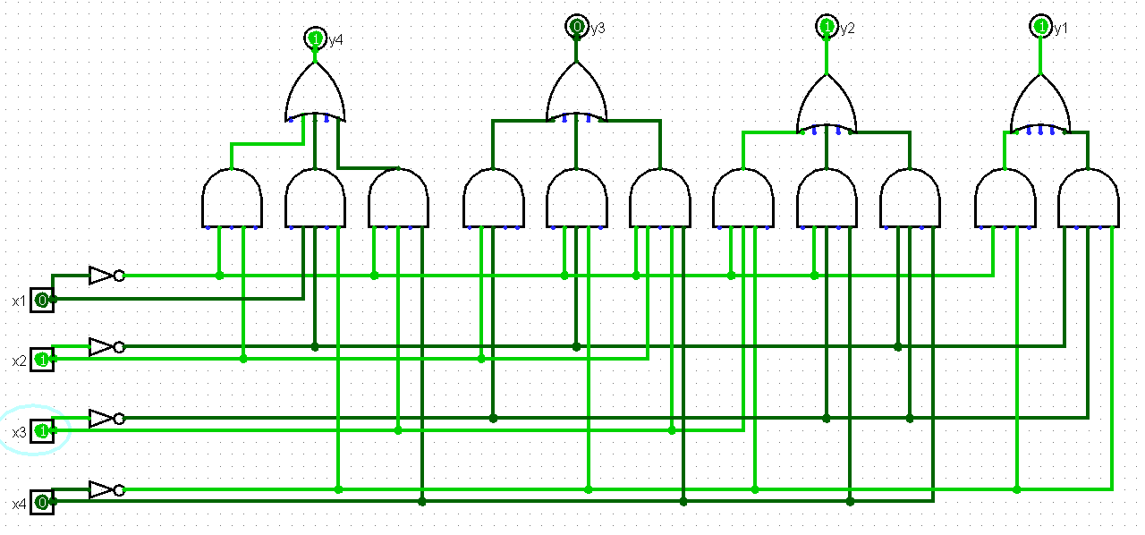

**Вывод**: Используя логические выражения, можно создать комбинационные схемы из устройств, в том числе из СДНФ и СКНФ. Однако схемы, полученные из минимизированных формул, будут содержать меньше элементов, чем схемы, составленные из исходных форм. Таким образом, комбинационные схемы, основанные на минимизированных формулах, предпочтительнее, так как они требуют меньше устройств.